BEKENDMAKING OPENBAAR ONDERZOEK OVER EEN AANVRAAG VAN OMGEVINGSVERGUNNING VOOR
- stedenbouwkundige handelingen
- de exploitatie van ingedeelde inrichtingen

Dossiernummer | OMV_2024115549
Periode openbaar onderzoek | 31/01/2025 tot en met 01/03/2025

Onderwerp
het renoveren van de kaaimuur aan Predikherenlei

Gegevens over de aanvrager/exploitant
Naam | DE VLAAMSE WATERWEG en Peter De Meyer

Gegevens over de ligging

Adres | Boeksteeg, Hoornstraat, Nodenaysteeg, Okkernootsteeg, Predikherenlei, Schuurkenstraat en Veldstraat , 9000 Gent
Kadastrale gegevens | (afd. 3) sectie C - percelen zoals ingetekend op het Omgevingsloket  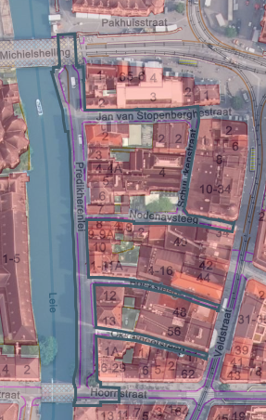

De overheid, bevoegd om een beslissing te nemen over de aanvraag:
vlaamse overheid

Inzage
Je kan tijdelijk het openbaar onderzoek digitaal inkijken. Scan de QR-code op deze affiche of
ga naar https://omgevingsloketinzage.omgeving.vlaanderen.be
Lukt dit niet digitaal, kan je langskomen bij de Balie Bouwen. Maak een afspraak via stad.gent
(zoek op Balie Bouwen), of via mail naar bouwen@stad.gent of telefonisch: 09 266 79 50.

Bezwaren over de aanvraag kunnen van 31/01/2025 tot en met 01/03/2025 ingediend worden
- bij voorkeur digitaal via het omgevingsloket op https://omgevingsloketinzage.omgeving.vlaanderen.be
- schriftelijk, met vermelding van dossiernummer OMV_2024115549, via een brief naar het college van burgemeester en schepenen, Botermarkt 1, 9000 Gent of door afgifte aan de Balie Bouwen
(op afspraak).

